Урок в гимназии № 155.

16 мая 2016 года государственный инспектор Центрального района по пожарному надзору Спиридонова Елена Александровна при проведении плановой выездной проверки противопожарного состояния Государственного бюджетного общеобразовательного учреждения гимназия № 155 Центрального района Санкт-Петербурга по адресу: Греческий пр. д. 21, в целях популяризации пожарно-спасательного дела посетила учеников 4 класса. Сотрудник МЧС рассказала ребятам о работе пожарных в годы Великой отечественной войны и во время Блокады Ленинграда, а так же о современной работе пожарных, и повседневной деятельности пожарных подразделений, напомнила о необходимости соблюдения правил пожарной безопасности и изучила с ребятами, какими же должны быть их действия в случае обнаружения пожара.

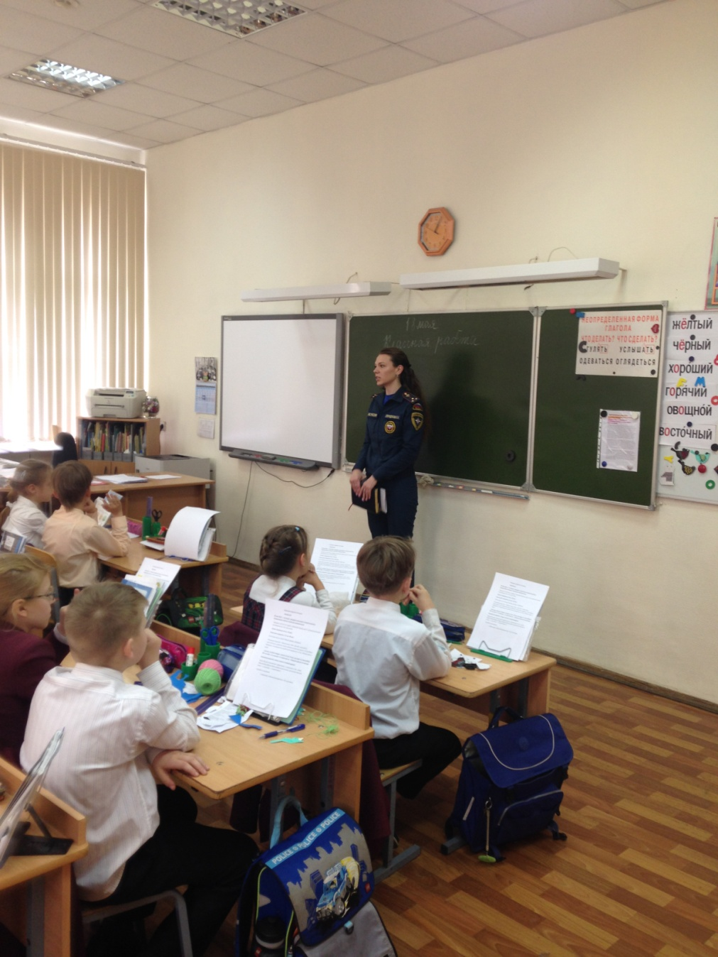
ОНДПР Центрального района
18.05.2016г.

